An information system (IS) is an arrangement of people, data, processes, and information technology that interact to collect, process, store, and provide as output the information needed to support an organization.  
人、数据、过程和信息技术之间相互作用，收集、处理、存储和提供支持企业运作信息的集合体

构成管理信息系统三要素：人、计算机软件、硬件和通讯设备

要素间的关系：以人为主导

系统的目的：

由于管理信息系统更多的应用于企业之中，因此，对MIS的研究主要集中在企业级的应用。

MIS研究:

两个维度：技术和管理

新的趋势：移动性、虚拟性、个性化、极端数据、社会化

研究方向：信息如何被表达和处理；

系统如何被开发和整合；

信息技术如何被采纳和使用（对个体和组织行为的影响）

研究视角：技术、行为、经济学

主流观点：技术与管理并重

Types of Information Systems:



* Types of Information Systems: 支持操作层的系统——运作级信息系统
* TRANSACTION PROCESSING SYSTEMS (TPS)
* 支持知识层的系统——知识工作信息系统
* communications and collaboration system(CCS)
* EXPERT SYSTEMS (ES)
* OFFICE AUTOMATION SYSTEMS (OAS)
* 支持管理层的系统——管理人员信息系统
* MANAGEMENT INFORMATION SYSTEMS (MIS)
* DECISION SUPPORT SYSTEMS (DSS)
* 支持战略层的系统——主管信息系统
* EXECUTIVE INFORMATION SYSTEMS (EIS)
* *STRATEGY INFORMATION SYSTEMS (SIS)

Business Drivers for Today’s Information Systems:

* Globalization of the Economy（文化、习惯）
* Electronic Commerce and Business（Web应用）
* Security and Privacy（法规问题）
* Collaboration and Partnership（协作与合伙经营）
* Knowledge Asset Management（知识产权管理）
* Continuous Improvement and Total Quality Management（持续过程改进和全面质量管理）
* Business Process Redesign（业务流程重组）
* **Data** – raw facts about people, places, events, and things that are of importance in an organization.
* 对事物的客观描述、记录
* **Information** – data that has been processed or reorganized into a more meaningful form for someone.
* 数据被处理后对人有意义（消除不确定性），成为信息
* **Knowledge** – data and information that is further refined based on the facts, truths, beliefs, judgments, experiences, and expertise of the recipient.
* 对数据、信息的进一步提炼、验证成为知识

Technology Drivers for Today’s Information Systems:

* Networks and the Internet
* Mobile and Wireless Technologies
* Object Technologies（对象技术）
* Collaborative Technologies（协作技术）
* Enterprise Applications（企业应用软件）

**Object technology** – a software technology that defines a system in terms of objects that consolidate data and behavior (into objects).

* + 对象是可复用(reusable)的，减少开发时间、节约成本
  + 对象是可扩展(extensible)的，减少维护、改进软件的成本
  + 解决复杂问题的能力
  + OO语言： C++, Java, Smalltalk, .NET, Python, Ruby

**Object-oriented analysis and design**

面向对象的系统分析设计方法（OOA&D）开始流行

但是传统的结构化方法仍然很重要（数据库不OO）

OO最重要的是可以解决复杂问题，贴近现实世界和人的思维方式

OOP使得面向对象的系统分析设计方法（OOA&D）开始流行

**Enterprise Application Integration** (EAI) – the process and technologies used to link applications to support the flow of data and information between those applications.

EAI是大多数毕业生将要面临的企业环境

**Middleware** – 中间件用来在不同应用系统之间转换和路由数据的软件(通常是购买)。

**云计算深刻改变企业应用系统架构，三个层次：**

IaaS（基础设施即服务）

PaaS（平台即服务）

SaaS（软件即服务）

Owners 和Users关注系统的三个业务目标

* Improve business knowledge  
  增加业务知识
* Improve business processes and services  
  改进业务过程和服务
* Improve business communication and people collaboration  
  增强业务沟通和协作
* 与技术无关、与业务相关

Designers 和Builders关注系统的三个技术目标:

* 数据库技术支持企业积累和使用业务知识Database technologies
* 软件技术支持（自动化）业务过程和服务  
  Software technologies
* 接口技术支持业务通信和协作  
  Interface technologies
* 与技术相关、与业务无关

IS关注的三个维度（视角）:

* **Knowledge** — 业务知识来自数据和信息
* **Process** — the activities (including management) that carry out the mission of the business.（业务过程实现企业目标）
* **Communication** — how the system interfaces with its users and other information systems.（交互）
* 三个技术目标支撑三个业务目标

Views of PROCESS:

* System owners’ view
  + Concerned with high-level processes called **business functions.**
  + **Business function** – a group of related processes that support the business. Functions can be decomposed into other subfunctions and eventually into processes that do specific tasks.
  + 业务功能可以进一步分解成子功能，每个子业务功能由一系列业务过程（Process）组成。
  + 订单管理功能包括：下订单，审批订单，撤销订单，仓库出货，发送给客户，收款等过程
* System users’ view
  + **Business processes** – activities that respond to business events.  
    业务过程是对业务事件的响应
  + **Process requirements** – 描述一个新系统的业务过程如何完成，常用活动，数据流，工作流的方式
  + 过程需求常由一些策略和规程得来
  + **Policy** ：一系列约束业务过程的规则
  + **Procedure：**一步步实现业务的指令和逻辑
  + **Work flow** （工作流）– the flow of transactions through business processes to ensure appropriate checks and approvals are implemented.
    - “积分审批”策略：是否获得积分需要审批。如：以会员身份在金鹰购物可以赚取积分，但购买打折促销物品不能获得积分。
    - 如何审批，需要按照一定的“规程”。
    - 工作流：任何雇员都可以发出购买请求，但是请求成为一个订单并被输入的信息系统中前要经过一个专门的审批和检查工作流，这些检查核对非常事务性
* System designers’ view
  + 关注于哪些过程要被自动化，如何最佳自动化（人与机器的分工）
  + **技术选择受到软件框架标准的限制**
  + 购买软件需要修改业务过程与之协调.
  + 内部构建通常先设计业务过程
  + 形成“软件规格说明书”提供给软件构造人员
* System builders使用计算机语言编写程序，构造或集成系统

Views of COMUNICATION:

1.系统所有者：新系统需要为哪些部门、雇员、客户和外部企业提供接口，它们位于何处

系统是否需要包括同其他信息系统的接口。

2.系统用户：关心系统的输入、输出（可用原型或者画图的方式获取用户需求）

3.设计人员编写接口说明：（人机接口和系统间接口设计需要不同接口技术：UI，中间件）开发团队经常包括人机界面专家（GOOGLE的搜索条）

集成异构的系统有时非常困难，中间件,比如ODBC可以让不同程序访问同一个数据库，XML引领的web数据交换

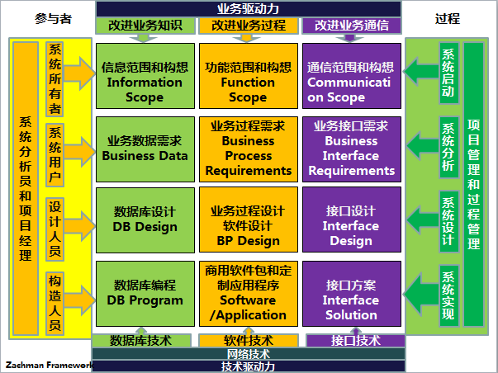

**纵向：下一层以上层为基础，直到具体实现**

**系统所有者：系统整体目标和范围**

**系统用户： 具体的业务细节**

**系统设计： 用建模工具实现业务**

**系统建造者：编写软件具体实现**

**横向：数据，过程，接口相互协作，共同组成信息系统。**

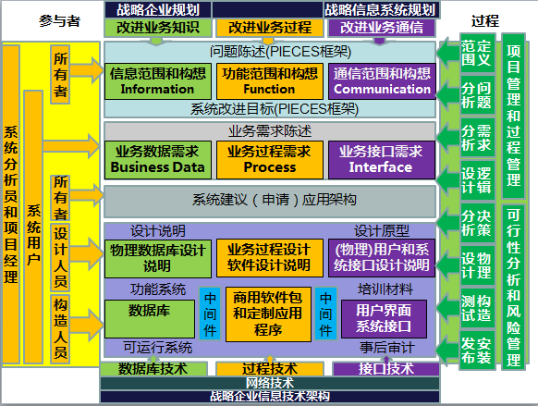

**Capability Maturity Model** (CMM) – 能力成熟度模型框架帮助组织改善其系统开发过程的成熟度，包括五个等级：

* + **Level 1—初始级**:软件过程是混乱无序的,没有一定的标准,成功依靠的是个人的才能和经验。开发过程不可预测，不可重复。
  + **Level 2—可重复级**:建立了基本的项目管理过程。按部就班地设计功能、跟踪费用,根据项目进度表进行开发。对于相似的项目，可以重用以前已经开发成功的部分。
  + **Level 3—已定义级**:使用一个标准的开发过程，软件开发的工程活动和管理活动都是文档化、标准化的，所有项目的开发和维护都遵循这个标准。
  + **Level 4—已管理级**:建立了可度量的质量和生产率目标。对软件过程和产品质量有定量的理解和控制。
  + **Level 5—优化级**:在第四级的基础上，持续的监督和改进。
  + 每个等级都是下个等级的先决条件。
* **CMM并不涉及到具体的软件过程的细节，仅仅是关注了制定、管理、控制软件过程所必须关注的管理要点**
* CMM中的每个等级都是下一个等级的先决条件
* 大部分组织都追求达到第三等级：使用标准化的过程和方法开发信息系统
* 等级越高风险越低，成功率越高

A System Life Cycle（系统生命周期）:

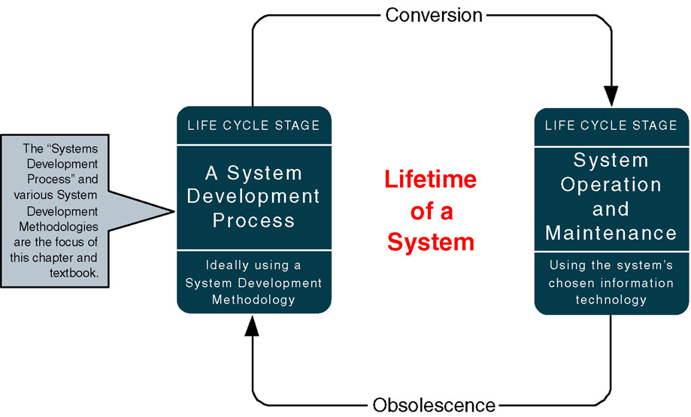

系统开发方法执行“开发阶段”

系统开发方法确保：提供一个一致且可再生的方法应用于所有的项目

降低错误的风险

为各个项目生成完整且一致的文档

虽然开发团队和成员在不断变化，但后来者仍然可以方便的获得和理解以前的工作成果

一个系统的多个版本可能出于不同的阶段，1.0在运行，2.0已处于开发阶段，office